**Krátký příběh k zamyšlení: Sokratova zkouška**

Jednoho dne, na vrcholu kopce, potkal muž filozofa Sokrata a povídá:

*“Jestlipak víš, co jsem se zrovna dozvěděl o tvém příteli?”*

“Počkej chvilku,” odpověděl Sokrates. “Než mi cokoliv řekneš, rád bych tě podrobil zkoušce. Říká se jí **zkouška**tří sít.”

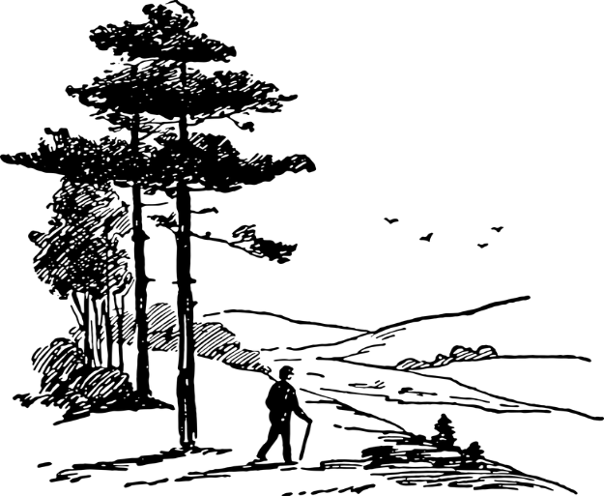*“Tří sít?”* “Přesně tak,” pokračoval Sokrates.

“Než mi začneš vyprávět o mém příteli, možná bude dobré na chvilku zkusit prosít to, co mi řekneš.

První síto se jmenuje **pravda**. Máš naprostou jistotu, že to, co mi chceš říct, je pravda?” *“Ne,”* odpověděl muž, *“vlastně jsem to jenom slyšel a…”* “Dobře,” řekl Sokrates. “Takže ty opravdu nevíš, jestli je to pravda nebo není.

Teď vyzkoušejme druhé síto. Toto síto se jmenuje **dobro**. Chceš mi o mém příteli říct něco dobrého?” *“Ne, naopak…”* “Takže,” pokračoval Sokrates, “chceš mi o něm říct něco špatného a nejsi si jist, jestli je to pravda.

Hmm, ale pořád ještě můžeš zkouškou projít, protože zbývá ještě jedno síto. Jmenuje se **užitečnost**. Bude mi to, co mi chceš o mém příteli říci, užitečné?” *“No, ani moc ne.”*

“Dobrá,” uzavřel Sokrates, “takže to, co mi chceš říct, **není ani pravdivé, ani dobré, dokonce ani pro mne užitečné**.

Tak proč bys mi to měl vyprávět?”